YZM205 - NESNE TABANLI PROGRAMLAMA LAB.

UYGULAMA – HAFTA 10
- Eğitmen: Doç. Dr. Zafer CÖMERT
E-posta: zcomert@samsun.edu.tr

- Yardımcı Öğretim Elemanı: Arş. Gör. Furkancan DEMİRCAN
E-posta: furkancan.demircan@samsun.edu.tr

Adım 1: Uygulamanın oluşturulması
- İlk hafta oluşturduğumuz Solution (Çözüm) “YZM205” dosyasını açınız.
  - Gereken dosyaları Github üzerinden indirebilirsiniz.
- Solution dosyası içerisinde yeni bir “ConsoleApp (Konsol Uygulaması)” oluşturun.
  - Oluşturulan ConsoleApp projesine “Week10” ismi verin ve “.Net 8” üzerinden projeyi oluşturun.

Adım 2: Kurs Yönetim Projesi
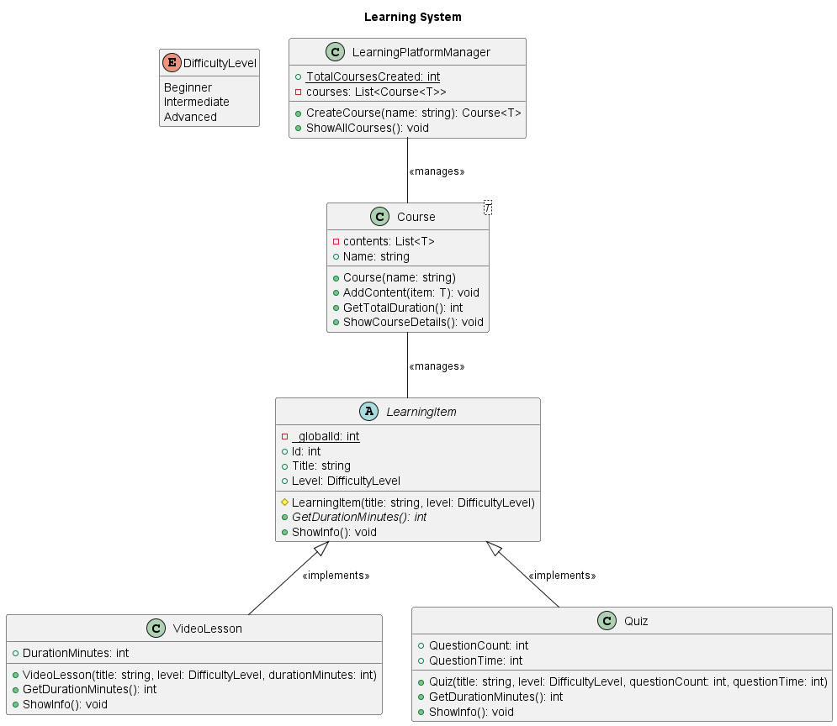
Şekil 1. Proje sınıf diyagramı

- “DiffucultLevel” enum yapısı için gerekli açıklamalar Tablo 1’de sunulmuştur.

Tablo 1. Enum yapısına ait değer ve açıklamalar
Değer | Anlamı
Beginner | Başlangıç seviyesi içerikler için kullanılacaktır.
Intermediate | Orta seviye içerikler için kullanılacaktır.
Advanced | İleri seviye içerikler için kullanılacaktır.
- “LearningItem” sınıfı, tüm öğrenme içerikleri için ortak temel yapı sağlayan soyut sınıftır.
  - “_globalId” alanı, otomatik ID üretmek için sayaç olarak kullanılacaktır. Başlangıç değeri 0 veya 1 olabilir, her yeni içerik oluşturulduğunda 1 artırılmalıdır.
  - “Level” özelliği, içeriğin zorluk seviyesini (DifficultyLevel) tutacaktır.
  - “GetDurationMinutes” metodu soyut bırakılmalıdır.
  - “ShowInfo” metodu için;
    - Alt sınıflar bu metodu üzerine yazarak kullana bilmelidir.
    - Tanımlandığı sınıf içerisinde “Title: [Title] – Level of Video: [Level]” çıktısını üretmelidir.

“VideoLesson” sınıfı için;
  - “DurationMinutes” özelliği, video dersin süresini dakika cinsinden tutacaktır.
  - “GetDurationMinutes()” metodu, DurationMinutes değerini döndürmelidir.
  - “ShowInfo()” metodu, video dersi ile ilgili bilgileri ekrana yazmalıdır. Çıktı olarak “Video Title: [Title] – Level of Video: [Level] - Duration: [DurationMinutes] min” üretmelidir.

“Quiz” sınıfı için;
  - “QuestionCount”, sınavdaki soru sayısını tutacaktır.
  - “QuestionTime”, her soru için ayrılan süreyi dakika cinsinden tutacaktır.
  - “GetDurationMinutes” metodu, sınavın toplam süresini hesaplayıp döndürmelidir. Hesaplamak için soru sayısı ile soru başına düşen zamanın çarpımı kullanılmalıdır.
  - “ShowInfo” metodu, sınav hakkında bilgi yazdırmalıdır. Çıktı olarak "Quiz Title: [Title] – Level of Quiz: [Level] – Number of Questions: [QuestionCount] – Total Duration: [GetDurationMinutes()] min" üretmelidir.

“Course” sınıfı için;
  - Bu sınıf T türü olarak “LearningItem” ve “LearningItem” türeyen tipleri kullanmalıdır.
  - “AddContent” metodu, parametre olarak gelen içeriği contents listesine eklemelidir.
  - “GetTotalDuration” metodu, kurstaki tüm içeriklerin toplam süresini döndürmelidir.
  - “ShowCourseDetails” metodu, kursun genel bilgilerini ekrana yazmalıdır.
    - Önce kurs adı ve toplam süre yazılmalıdır.
    - Ardından listedeki her içeriğin bilgisini ekrana yazdırmalıdır.

“LearningPlatformManager” sınıfı için;
  - “TotalCoursesCreated” alanı, oluşturulan toplam kurs sayısını tutacaktır. Her yeni kurs oluşturulduğunda 1 artırılmalıdır.
  - “CreateCourse” metodu;
    - “TotalCoursesCreated” sayacını 1 artırmalıdır.
    - Oluşturulan kursu geri döndürmelidir.
    - “ShowAllCourses” metodu sistemdeki tüm kurslar ve içerikleri ekrana yazdırmalıdır.
- “Program.cs” içerisinde;
  - Kursların yönetimi için nesne üretin.
  - İki adet kurs üretin. Örnek;
    - “C# Beginner Course” – seviye: Beginner
    - “Algorithms Advanced” – seviye: Advanced
  - İki adet video ekleyin. Örnek;
    - "Intro to C#", Beginner, 30
    - "OOP in C#", Intermediate, 45
  - İki adet sınav ekleyin. Örnek;
    - "C# Basics Quiz", Beginner, 10, 2
    - "Algorithms Quiz", Advanced, 15, 3
  - Her bir kursun detayını ekrana yazdırın.
  - Toplam kaç kurs oluşturulduğunu ekranda gösterin.
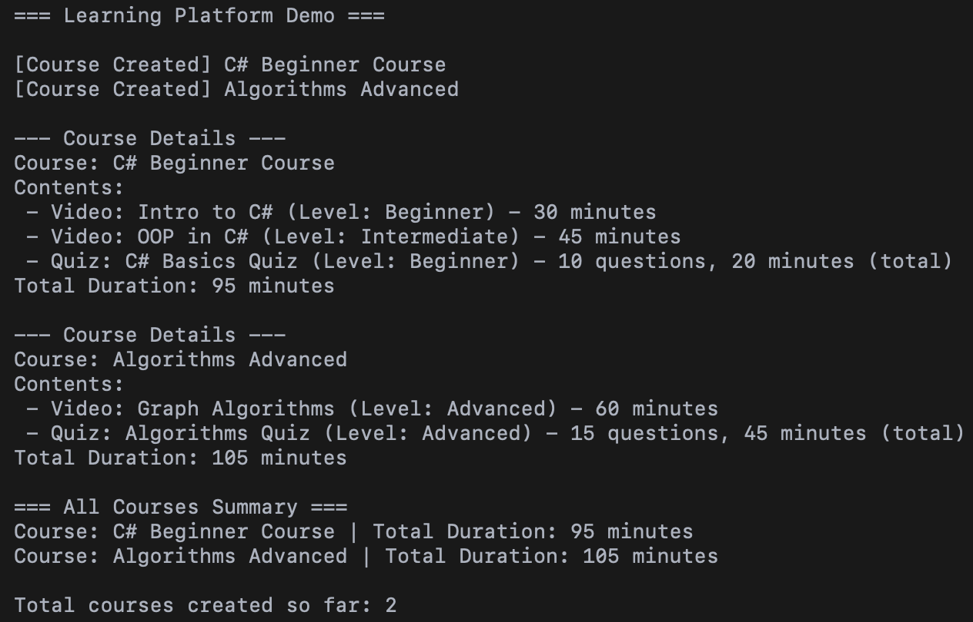
Şekil 2. Örnek program çıktısı

Github: https://github.com/FurkancanDemircan

